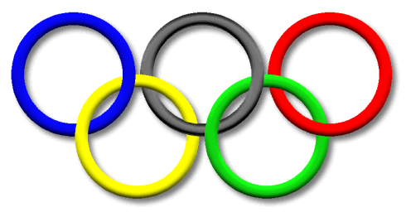

Сценарий спортивного праздника «Олимпийские надежды» в детском саду №37 «Белочка», ГП Вулканный, Камчатский край
(Спортивный праздник, посвященный Олимпиаде 2014 в г.Сочи)
Время проведения: с 03.02 2014 по 07.02.2014
Участники: дети старшей и подготовительной групп.
Подготовила и провела: инструктор по физическому воспитанию (И.Ф.) И Швец Оксана Анатольевна
Цель: пропагандировать здоровый образ жизни.
Задачи: 1. Обогатить знания детей об истории Олимпийских игр, символике.
2. Закреплять знания о видах спорта, входящих в зимние Олимпийские игры.
3. Вырабатывать умения и навыки самостоятельно применять изученные ранее движения в игровой обстановке. 4.Развивать у детей интерес к спорту, приобщать к культуре здорового образа жизни.
5. Развивать скорость, быстроту реакции, создание хорошего настроения.
6. Воспитывать силу воли, умение преодолевать препятствие.
Оборудование: ноутбук, проектор, экран, аудиозаписи спортивных песен, маршей, презентации «История Олимпиады», «Зимние олимпийские виды спорта».
Пособия и материал: картинки с изображением различных видов спорта; муляжи факелов по количеству команд; кегли; предметы, относящиеся к спорту (кегли, мячи, ракетки и др.) по количеству детей; клюшки и ворота по количеству команд, пластмассовые мячики по количеству детей, пластмассовые ведерки по количеству команд; шнур; по одной лыже на команду, мячи по количеству детей, корзины.

Предварительная работа инструктора по физ. воспитанию: составление сценария развлечения Олимпийской недели, подбор игр и эстафет, подбор спортивного инвентаря, оформление зала, изготовление (покупка) медалей.
Предварительная работа воспитателей: разучивание с детьми стихов, изготовление эмблем.
Ход праздника
Зал украшен воздушными шарами, флажками, плакатами, картинками с символикой Олимпийских игр.
1-й день (понедельник) Дети старшей и подготовительной групп собираются в зале. Инструктор по физ.воспитанию проводит ознакомительную беседу об Олимпиаде с просмотром презентаций «История Олимпиады», «Зимние олимпийские виды спорта».

2-й день (вторник) Открытие праздника Дети под торжественный марш входят в зал. Построение. И.Ф.: Праздник радостный, красивый,
Лучше не было и нет,
И от всех детей счастливых
Олимпиаде - наш: Дети: Привет! И.Ф.: Ребята, сегодня мы с вами собрались в этом зале на Малые Олимпийские игры. Все вы знаете, что со дня на день в нашей стране произойдет важное событие. Какое? (Олимпийские игры). В каком городе будет Олимпиада? (Сочи). Наши Малые Олимпийские игры мы посвящаем Олимпиаде в Сочи. И желаем нашим спортсменам завоевать больше медалей. А сегодня вы, ребята, покажете свою ловкость, выносливость, силу и другие качества, необходимые настоящему чемпиону. Может когда-нибудь кто-то из вас тоже будет принимать участие в Олимпийских играх и станет чемпионом. И.Ф.: Ребята, а чтобы стать настоящими олимпийцами, нужно нам произнести торжественную клятву участников Олимпиады. Вы согласны?
Дети. Да!
(Произносят слова Олимпийской клятвы)
И.Ф.: Мы клянемся, что примем участие в Олимпийских играх, потому что хотим быть здоровыми, сильными и ловкими!
Дети. Клянемся!
И.Ф.: Мы клянемся, что будем играть честно и не станем расстраиваться, если не победим, потому что тогда все равно победят наши друзья!
Дети. Клянемся!
И.Ф.: Мы клянемся, что будем стараться изо всех сил!
Дети. Клянемся!
И.Ф.: Молодцы! А сейчас пришла пора торжественного момента – надо зажечь Олимпийский огонь.
И

Эстафета № 1 "Олимпийский огонь".
В эстафете участвуют 2-3 команды. Первые участники держат в руках "Факел". Дети по очереди преодолевают "полосу препятствий", бегом возвращаются к своей команде и передают "Факел" следующему участнику. Последний в команде, преодолев препятствия, подбегает к чаше. Факел победителей закрепляют в чаше.
И..Ф: Олимпийский огонь зажжён! Малые Олимпийские игры объявляю открытыми!
Звучит песня Наташи Королевой «Олимпиада»
И.Ф.: Каждый спортсмен демонстрирует свои спортивные достижения в каком-то определенном виде спорта. Поскольку вы еще только будущие чемпионы и не определились с выбором вида спорта, то будете испытывать себя в каждом.
Но сначала я проверю, насколько вы были внимательны, я предлагаю ответить на некоторые вопросы:
- В какой стране зародились Олимпийские игры? (в Греции)
- Кому посвящались Олимпийские игры
- Кто участвовал в этих играх, а кому запрещалось?
- Назовите зимние олимпийские виды спорта (биатлон, бобслей, скелетон, конькобежный спорт, фигурное катание, кёрлинг, горнолыжный спорт, лыжные гонки, прыдки на лыжах с трамплина, сноубординг, фристайл, санный спорт, хоккей)
- Девиз Олимпийских игр? (быстрее, выше, сильнее)
- Что обозначает белый цвет флага? (мир во время игр)
- Какие вы знаете символы Олимпиады? (флаг, гимн, клятва, лозунг, медали, огонь, оливковая ветвь, салют, талисманы, эмблема)
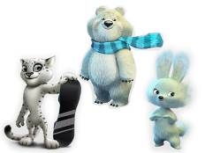
- Назовите талисманы Олимпиады 2014 года (мишка, зайка, леопард).
Эти талисманы были выбраны с помощью СМС голосования в феврале. На конкурс было представлено разными художниками много разных символов, но победили в голосовании именно эти.
Подразумевается, что Белый Мишка по имени Полюс, по характеру похож на своего предшественника - мишку символ Олимпиады -80, такой же покладистый и добрый, лучший друг детей, дарит им свою заботу и уважение. Он ни минуты не может сидеть на месте, любит кататься на санках, обладает настоящим спортивным напором и постоянно стремится к новым спортивным вершинам, демонстрируя силу и волю к победе.
Белый леопард по имени Барсик – сильный, выносливый зверь, живёт в горах Кавказа. Он -знаток горных склонов и прекрасный альпинист, помощник бобслеистов.
Охраняет ближайшие селения от непогоды, а в свободное время учит своих друзей кататься на сноуборде.
Зайка Стрелка успевает всё: заниматься спортом, учиться «на отлично» и помогать маме в ресторане Лесная Запруда. Прирождённая фигуристка.
Все эти характеристики про талисманы рассказали сами художники, которые их рисовали.

И.Ф.: Приглашаем всех участников Малых Олимпийских игр на общую разминку.
Общая разминка. Домисолька «Олимпийские надежды».

Ну, команды смелые, и
Дружные, умелые, и
На площадку выходите, и Силу, ловкость покажите!
===============================================================
Команды распределяются детей по секторам: сектор прыжков, сектор метания в цель, сектор игры в хоккей. Воспитатели – помощники в каждом секторе фиксируют результаты.
Оборудование: шнуры, корзины, мячи резиновые, мячи пластмассовые, клюшки, ворота.
В секторе ПРЫЖКОВ длину прыжков всех участников суммируют и получают ОБЩУЮ длину прыжка каждой команды.
В секторе МЕТАНИЯ фиксируется количество заброшенных в корзину мячей (у каждого ребенка по три попытки). Так же подсчитывается общее количество заброшенных мячей на команду.

В секторе игры в ХОККЕЙ фиксируется количество заброшенных в ворота мячей (у каждого ребенка по три попытки). Так же подсчитывается общее количество заброшенных мячей на команду.
Первый день Малых Олимпийских игр подошел к концу. Завершает 1-й день построение. Подведение итогов. Победителям: СЛАВА!!! Под марш дети выходят из зала.
3-й день (среда) Веселые эстафеты I.
И.Ф: Да! Я гляжу вы просто мастера!
Вам на олимпиаду ехать пора!
Сколько чемпионов средь вас не знаем,
А пока наши соревнования продолжаем!
Эстафета № 1 «Насорил – убери»
Участники: команды детей. Оборудование: ведра, конусы и обручи по количеству команд, мячики пластмассовые по 15 штук на каждую команду.
У участников по ведру в них пластмассовые мячики. Добежать до обруча,
высыпать мячи в обручи (на середине зала), добежать до конуса, оббежать конус, затем собрать мячики, передать эстафету.
Эстафета № 2 «Нарисуй солнышко»
Оборудование: обручи по количеству команд, гимнастические палки. В этой эстафетной игре принимают участие команды, каждая из которых выстраивается в колонну по одному. У старта перед каждой командой лежат гимнастические палки по количеству игроков. Впереди каждой команды, на расстоянии 5-7 метров, кладут обруч. Задача участников эстафеты - поочередно, по сигналу, выбегая с палками, разложить их лучами вокруг своего обруча - "нарисовать солнышко". Побеждает команда, которая быстрее справится с заданием.
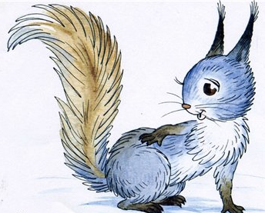
Эстафета № 3 «Ловкие белки»
Белка должна ловко прыгать с дерева на дерево (из обруча в обруч), перенося при этом орехи (мячи).

Эстафета № 4 «Туннель»
Дети встают в колонну командами и расставляют широко ноги. Эстафета выполняется потоком на коленях. Последний участник проползает на четвереньках в туннеле и встает первым. Эстафета заканчивается, когда первый участник встанет на свое место.

И.Ф.: На этом мы закончим сегодня наши состязания. Пока жюри подводит итоги, мы проведем гимнастику для ума.
Я начну, вы - продолжайте, дружно хором отвечайте.

Игра веселая футбол
уже забили первый......(гол).

Вот разбежался быстро кто-то
и без мяча влетел в ......(ворота).

А Петя мяч ногою хлоп
и угодил мальчишке в .....(лоб).

Хохочет весело мальчишка,
на лбу растет большая.......(шишка).

Но парню шишка нипочем
опять бежит он за.......(мячом).
- Не пойму, ребята, кто вы?
Птицеловы? Рыболовы?
Что за невод во дворе?
- Не мешал бы ты игре,
Ты бы лучше отошел.
Мы играем в …(Волейбол)
- Очень просто. Много лет
Ежедневно, встав с постели,
Поднимаю я …(Гантели )
Во дворе с утра игра,
Разыгралась детвора.
Крики: "шайбу!", "мимо!", "бей!" -
Значит там игра - … (Хоккей)
Эти фрукты не съедобны,
Но огромны и удобны.
Их иной спортсмен часами
Лупит сильно кулаками. (Боксерские груши)
Силачом я стать хочу.
Прихожу я к силачу:
- Расскажите вот о чем –
Как вы стали силачом?
Улыбнулся он в ответ:
Вот серебряный лужок,
Не видать барашка,
Не мычит на нем бычок,
Не цветет ромашка.
Наш лужок зимой хорош,
А весною не найдешь.(каток)
Есть, ребята, у меня
Два серебряных коня.
Езжу сразу на обоих.
Что за кони у меня?(Коньки)
Две новые кленовые
Подошвы двухметровые:
На них поставил две ноги –
И по большим снегам беги.(Лыжи)
Зеленый луг,
Сто скамеек вокруг.
От ворот до ворот
Бойко бегает народ.
На воротцах этих -
Рыбацкие сети. (Футбол)
Костыль кривой
Так и рвется в бой.
(Хоккейная клюшка)
На квадратиках доски
Короли свели полки.
Нет для боя у полков
Ни патронов, ни штыков.
(Шахматы)
Упадет - поскачет,
Ударят - не плачет.
(Мяч).
Когда апрель берет свое
И ручейки бегут, звеня,
Я прыгаю через нее,
А она через меня.
(Скакалка).
Две курносые подружки
Не отстали друг от дружки.
Обе по снегу бегут,
Обе песенки поют,
Обе ленты на снегу
Оставляют на бегу.
(Лыжи).
Каждый вечер я иду
Рисовать круги на льду.
Только не карандашами,
А блестящими :..(коньками).

И.Ф.: Спасибо всем участникам спортивных соревнований! Поздравляем победителей сегодняшнего дня!

Под песню «Герои спорта» Домисолька дети проходят по залу, хлопают и выходят из зала

4-й день (четверг) Веселые эстафеты II.
Эстафета № 1 «Лыжные гонки».
Оборудование: по одной лыже на команду, кегли. Первые участники в каждой команде надевают по одной лыже. По сигналу двигаются, преодолевая препятствия – «змейкой» между кеглями. Огибают конус, снимают лыжу и бегом возвращаются к своей команде, передают эстафету следующему участнику.


Эстафета № 2 «Конькобежцы».
Оборудование: коньки, сделанные из пластиковых бутылок, корзины, мешочки с песком, дуги.
Первые участники надевают «коньки», двигаются скользящим шагом до дуги, проходят под ней, останавливаются возле мешочков. Бросают мешочек в корзину, стоящую в 2 метрах от них. Возвращаются в свою команду, передают «коньки» следующему участнику.

Эстафета № 3 «Сороконожка».
Команды строятся в две колоны по одному, дети кладут руки друг другу на плечи. Надо добежать всей командой до финиша и вернуться.
И.Ф.: Флаг с пятью кольцами так же является символом олимпиады.
На флагах не пишут слов. Взрослые и дети знают, что пять разноцветных колец – это символ праздника мира и дружбы. Они символизируют честную спортивную борьбу,
призывают спортсменов бороться друг с другом только на стадионах.
Эстафета № 4 "Собери Олимпийскую эмблему". Оборудование: обручи пяти цветов (желтый, черный, голубой, зеленый, красный) по количеству команд. В игре участвуют 3 - 4 команды по 7 человек каждая. По сигналу все игроки подбегают к обручам, лежащим на полу и собирают из них Олимпийскую эмблему, кольца. Побеждает команда, выполнившая задание первой. Оценивается также правильность изображение олимпийской эмблемы.
4-й день Олимпийских игр закончился. Дети выходят из зала под торжественный марш.
5-й день (пятница) Закрытие Олимпиады.
И.Ф.: Сегодня последний день наших детсадовских Олимпийских игр. Что такое Олимпиада? Это ИГРЫ! И поэтому сегодня у нас пройдут игры, которые тоже учат детей быть ловкими, быстрыми, сильными. Играть готовы?
Игра «Ловишка с ленточкой»
Оборудование: ленточки на каждого игрока. Ловишка из одной команды догоняет детей другой команды и выдёргивает у них ленточки .Выигрывает та команда, чей ловишка больше наберёт ленточек во время игры.
Игра «Подними предмет» Оборудование: предметы на спортивную тему: ракетки, мячи, скакалки и т.д. На полу разложены предметы – спортивный инвентарь. Предметов меньше, чем играющих. Звучит музыка, все легко бегают врассыпную. Музыка останавливается, все участники берут любой предмет и поднимают его вверх. Кому не досталось перемета выходит из игры. Игра продолжается, ведущий убирает ещё несколько предметов. И так до тех пор, пока не выявится один победитель.

И.Ф.: Ну, вот и закончилась у нас Олимпиада, и попрощаться всем теперь нам надо. Я считаю, что в сегодняшней игре не было побежденных, все стали победителями. А это и есть самое важное. Ведь про Олимпиаду ее создатели греки говорили так: главное в Олимпиаде - не победа, главное - участие!

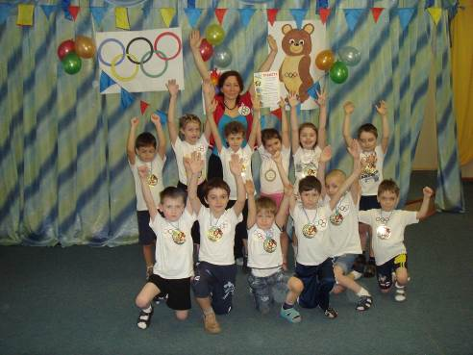
Награждение, вручение медалей и грамот.

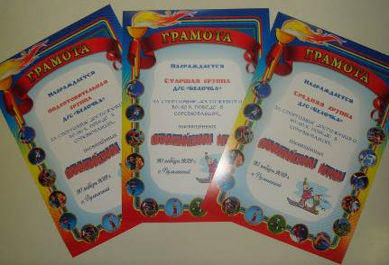

И.Ф.: Объявляю торжественную церемонию закрытия Олимпийских игр! Стройтесь дети, снова в ряд. Сейчас вы пойдете в колонне в обратном направлении, и будете махать руками своим болельщикам - тем, кто переживал за вас и радовался вашим победам. Но сначала давайте погасим Олимпийский огонь. Дети, подняли руки вверх, изобразили кистями рук огоньки пламени. А теперь сожмите пальцы в кулачки: видите, наш Олимпийский огонь погас до проведения новой интересной Олимпиады.
Под песню «Герои спорта» Домисолька дети проходят по залу и выходят.

